中学校 国語 力だめし２（話す・聞く・書く）
）
（ ）年（ ）組 名前（ ）
一．冬休みの自由研究で「なにわの伝統野菜」について調べた坂本さんは、クラスの人に発表することになりました。次が発表のために坂本さんがまとめたノートです。

【ノート】なにわの伝統野菜について

１．「なにわの伝統野菜」とはなにか。
○大阪は古くから「天下の台所」と呼ばれ、食文化が栄え、それを支える大阪独特の野菜が多数あった。
○しかし、戦後、農産物の生産性を上げるために品種改良や農地の宅地化、食生活の洋風化が進み、地域独特の歴史や伝統を有する品種が次々に店頭から消えた。
○こうした野菜を見直し、昔ながらの味を再び味わえるよう「なにわの伝統野菜」の発掘と復活を行っている。

２．「なにわの伝統野菜」の基準
①おおむね、１００年前から大阪府内で栽培されてきた野菜。
②苗、種子等の来歴が明らかで大阪独自の品目・品種であり、栽培に供する苗、種子等確保が可能な野菜。
③府内で生産されている野菜。

３．「なにわの伝統野菜」の紹介
○泉州黄玉ねぎ
泉南地域で明治時代に作られた、黄色の玉ねぎ。
みずみずしくてやわらかく、球形がへん平となっている。
○高山真菜
豊能町高山地区で江戸時代から栽培されているアブラナ科のつけ菜。
茎の部分がやわらかく甘みがある。
○鳥飼茄子
摂津市鳥飼地区で江戸時代から栽培されている丸なす。
京都の賀茂ナスに似ているが、やや下ぶくれで、果皮がやわらかく
果肉がちみつで独特の甘みがある。

４．「なにわの伝統野菜」マップ
○なにわの伝統野菜の原産地市町村をいくつか紹介。

５．「ゆるきゃら」になった伝統野菜
○吹田市の市制７０周年のゆるきゃら「すいたん」
○吹田市の「なにわの伝統野菜」である”すいたくわい”がモチーフになっている。
○なにわの伝統野菜が親しみのあるものとなっている。

６．調べて思ったこと
○「なにわの伝統野菜」が今後消えることのないよう、守りたい。
○身近でみつけたら、ぜひ食べてみてほしい。
（１）発表するときは、左のロゴマークを資料として提示しようと思います。どの場面で提示すると良いか、次のＡ～Ｃから選び、記号を書きなさい。さらに、なぜそこで提示するか理由を簡潔に書き、さらに提示しながら話す内容をあとの条件にしたがって書きなさい。

〈提示する場面〉
Ａ １「なにわの伝統野菜」の前 話の冒頭
Ｂ ２「なにわの伝統野菜」の基準
Ｃ ６ まとめの中で

〈理由〉

「なにわの伝統野菜」の基準を満たし、認証を受けた野菜に表示する
マークです。

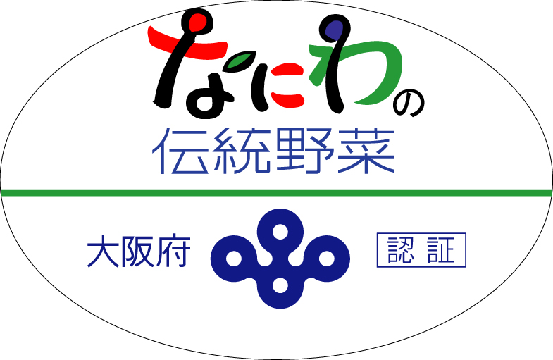
資料 大阪府ホームページより
〈話す内容〉
(条件) ①実際に話すとおりに書くこと。
②五十字以上八十字以内で書くこと。

（２）坂本さんの発表の中では、さらに資料を提示する方がわかりやすいところがいくつかあります。その中で、必要だと思われる資料について、どの場面でどのような資料を提示すると良いか書きなさい。

（どの場面） （どのような資料）
100
100 |  | 70
二．山田さんの学校では、３月に数か国からの体験留学生を受け入れます。その歓迎会で日本の文化の紹介をします。留学生が最も興味を持っているのは、「日本のアニメ（マンガ）」だそうです。そこで、日本の代表的なアニメ（マンガ）の説明をすることになりました。

（１）あなたが説明するとしたら、どのアニメ（マンガ）について、どのように説明しますか。全体の構想メモを完成させなさい。
※アニメ（マンガ）でなく、物語や小説でもかまいません。

【構想メモ】（箇条書きで書きなさい。）

○紹介したいアニメ（マンガ）の題名

○紹介したいアニメ（マンガ）の主な登場人物

○紹介したいアニメ（マンガ）のおおまかな内容

○紹介したいアニメ（マンガ）が、日本の代表的なアニメだと思う理由

（２）構想メモをもとに、説明原稿を百字以上二百字以内で完成させなさい。

説明原稿


100字
100字

